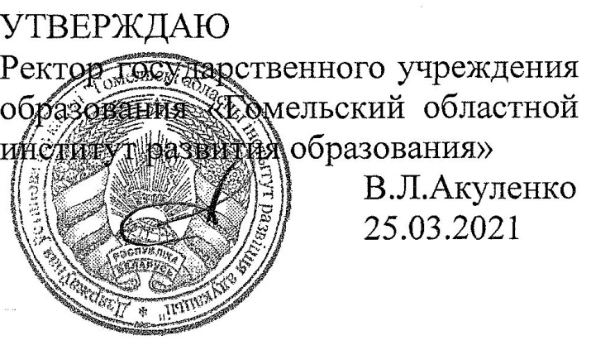

Задания второго этапа областной олимпиады учащихся IV-IX классов

по учебному предмету «Физика»
2020/2021 учебный год

VII класс
(время работы над заданиями –2 часа)
1. В распоряжении школьника имеется покрашенный краской кубик. Измеряя его массу и объем, школьник нашел, что плотность кубика равна ρ₀. Потом краска сошла, и школьник увидел, что кубик состоит из трех частей одинакового объема, массы которых относятся как 1:3:6. Найдите плотность самой легкой части. Массой и объемом краски пренебречь. (4 балла)

2. Вася и его младший брат Петя весят столько же, сколько весят 5 ящиков. Петя весит столько же, сколько весят 4 кошки. А 2 кошки и Петя вместе весят столько же, сколько весят 3 ящика. Сколько кошек уравновесят Васю? (6 баллов)

3. Вес ведерка, до краев заполненного водой, равен P₁ = 20 Н. В ведерко кладут камень, плотность которого втрое больше плотности воды и который полностью погружается в воду. Вес ведерка становится равным P₂ = 24 Н. Каким будет вес ведерка, если из него аккуратно вытащить первый камень, а положить другой камень, с той же плотностью, но с вдвое меньшим объемом, чем у первого. (8 баллов)

4. Осень 2018 года была долгой и теплой. Но в конце сентября начались обильные листопады. Дворник Иван Иваныч чистит от листьев дорожку в парке. В начале каждого часа он проходит дорожку в одну сторону и сметает с нее 1200 листьев. Потом Иван Иваныч сразу же разворачивается и на обратном пути сметает с дорожки 120 листьев. Сколько времени тратит Иван Иваныч на проход по дорожке в одну сторону? Сколько листьев останется на дорожке после его прохода по дорожке в обе стороны? Листья падают равномерно. (10 баллов)

